Приложение 1
к постановлению
администрации Старошайговского
муниципального района
от 23.03. 2023г. № 251
Схема границ, прилегающих территорий к организациям и объектам, на которых не допускаются продажа алкогольной продукции РМ Старошайговский район село Старое Шайгово.

- Торговый объект «Магнит» АО «Тандер» расположенный по адресу: РМ, Республика Мордовия, Старошайговский район, с. Старое Шайгово, ул. Ленина, дом 3- Муниципальное общеобразовательное учреждение "Старошайговская начальная общеобразовательная школа №1" - 390 м.
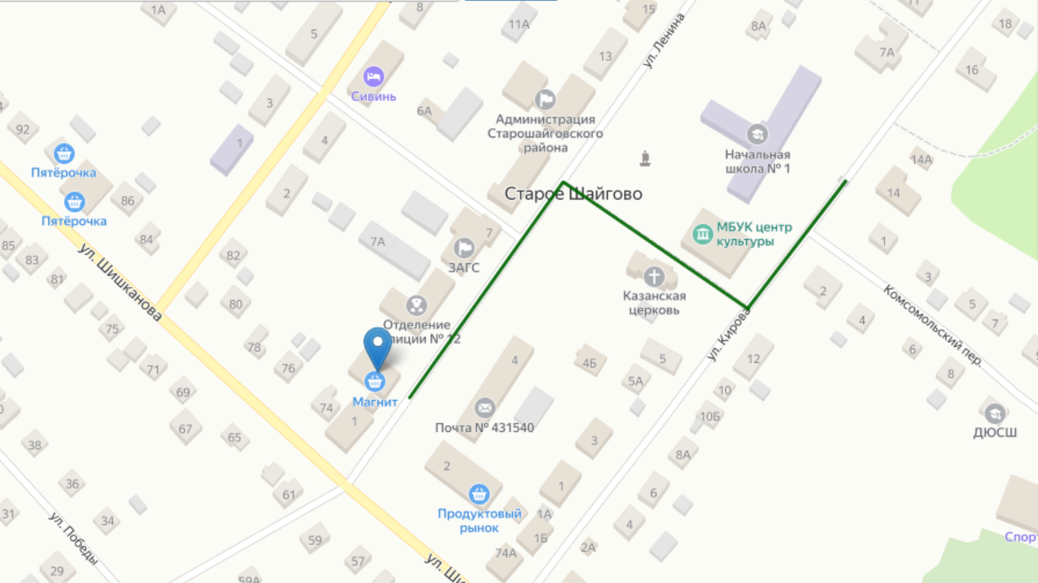

- Торговый объект «Птица-28» АО «Агрофирма «Октябрьская» расположенный по адресу: РМ, Республика Мордовия, Старошайговский район, с. Старое Шайгово, ул. Ленина, дом 4 «Б» - Муниципальное общеобразовательное учреждение ""Старошайговская начальная общеобразовательная школа №1" - 386 м.

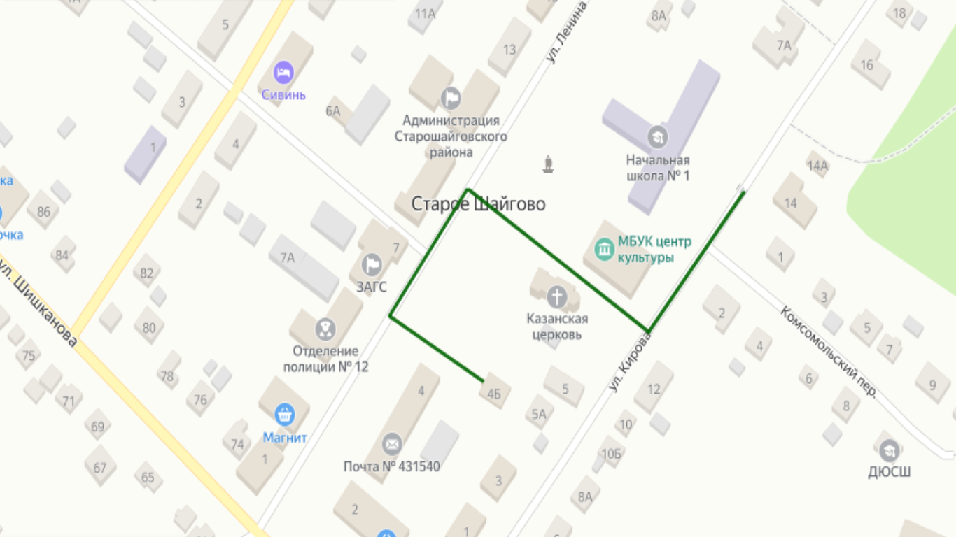

- Торговый объект «Афанасий» ООО Ромашов и объект торговли «Горячий хлеб» ИП Вдовин А.И., расположенные по адресу: РМ, Республика Мордовия, Старошайговский район, с. Старое Шайгово, ул. Кирова, дом 2 - Муниципальное общеобразовательное учреждение ""Старошайговская начальная общеобразовательная школа №1" - 322 м.

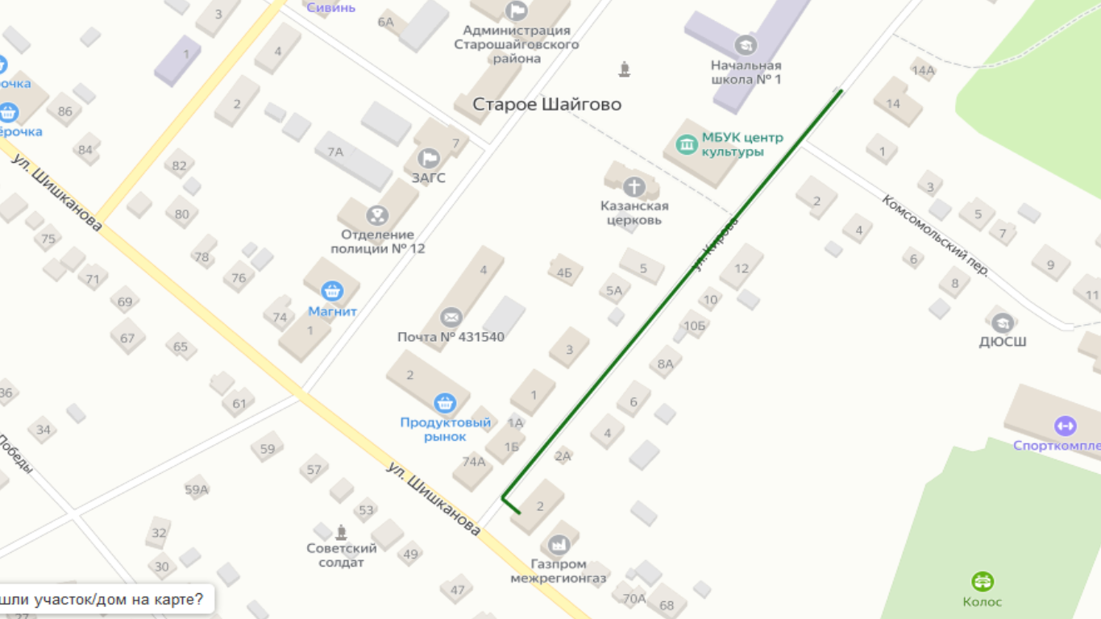

- Торговый объект «Минимаркет на Юбилейной» ООО Ромашов, расположенный по адресу: РМ, Республика Мордовия, Старошайговский район, с. Старое Шайгово, ул. Юбилейная, дом 8 «Б» - Муниципальное общеобразовательное учреждение ""Старошайговская средняя общеобразовательная школа №2"- 255 м.
- Муниципальное дошкольное образовательное учреждение «Старошайговский детский сад №2 комбинированного вида» - 203м.
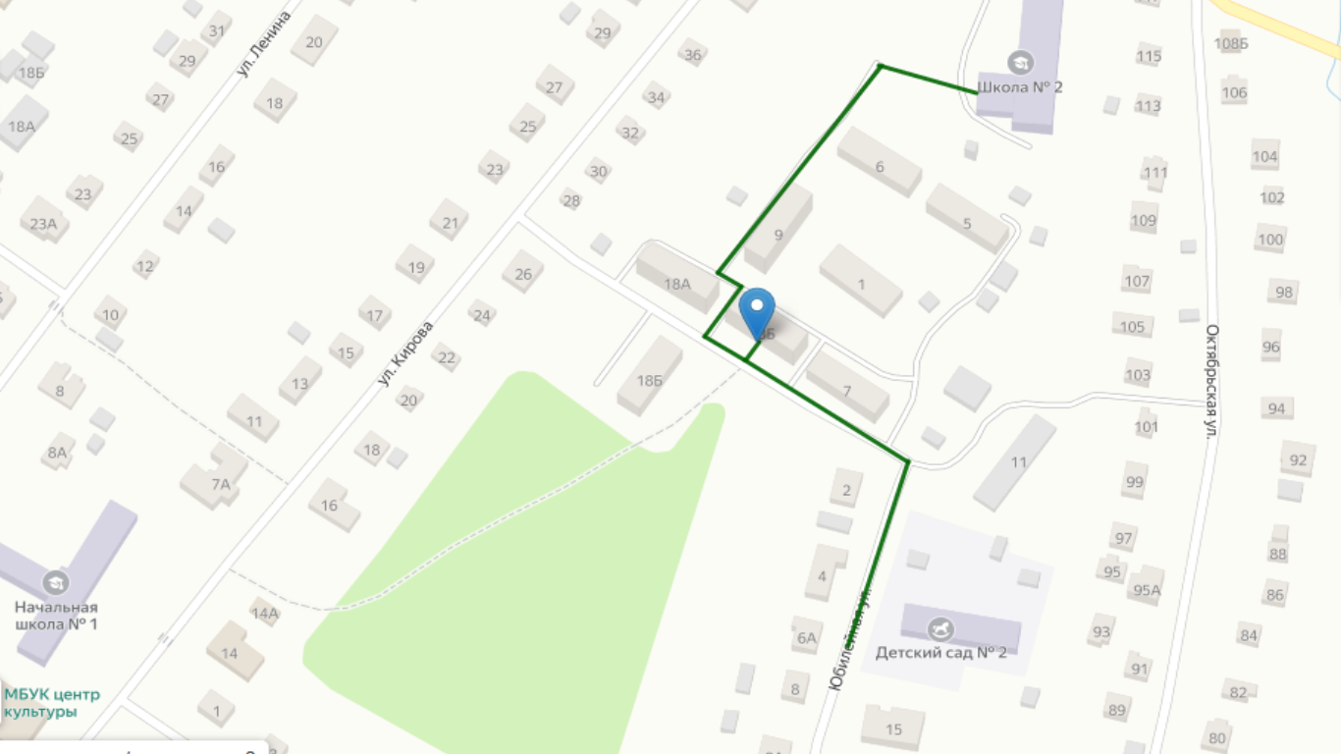
- Торговый объект «Валда» ООО Валда, расположенный по адресу: РМ, Республика Мордовия, Старошайговский район, с. Старое Шайгово, ул. Шишканова, дом 74 «А» - Муниципальное общеобразовательное учреждение ""Старошайговская начальная общеобразовательная школа №1" - 308 м.
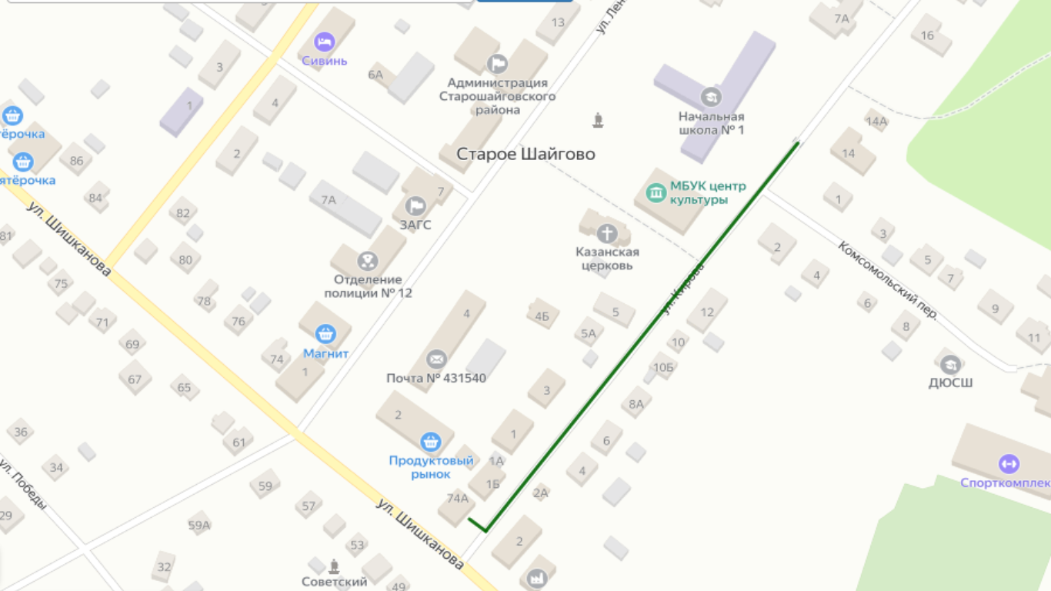

- Торговый объект «Оксана» ООО Валда, расположенный по адресу: РМ, Республика Мордовия, Старошайговский район, с. Старое Шайгово, ул. Больничная, дом 3 - ГБУЗ РМ «Старошайговская РБ имени Н.К. Якомаскина» - 122 м.

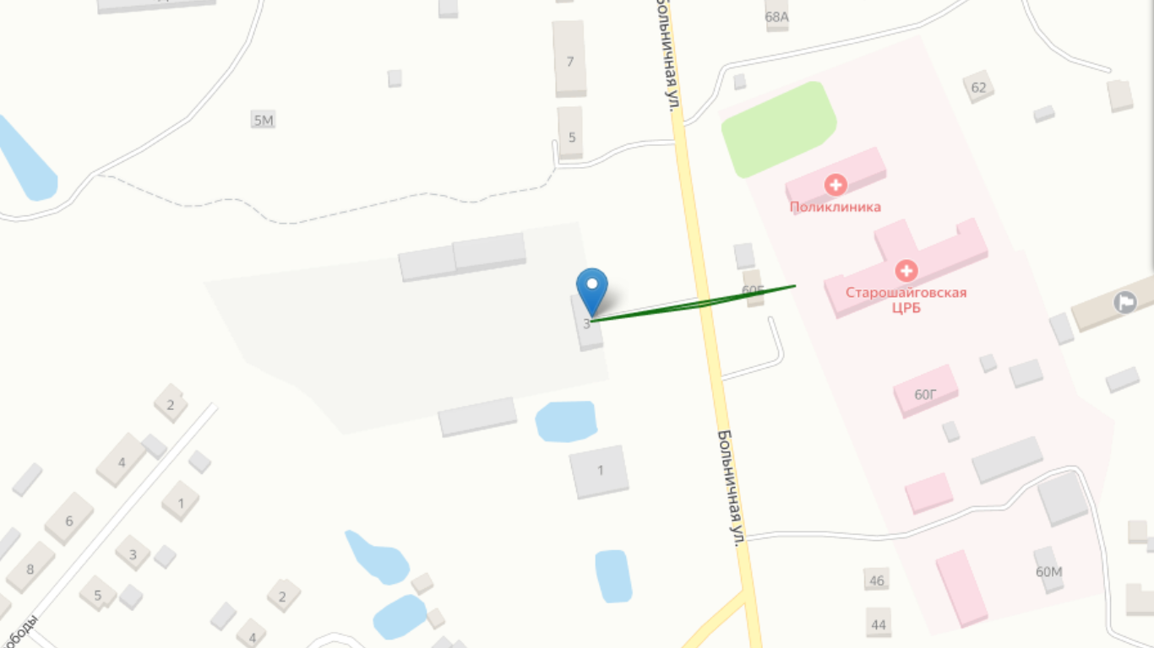

- Торговый объект «Пятерочка» АО Агроторг, расположенный по адресу: РМ, Республика Мордовия, Старошайговский район, с. Старое Шайгово, ул. Шишканова, дом 88 - Муниципальное дошкольное образовательное учреждение «Старошайговский детский сад №1 комбинированного вида» - 361 м.

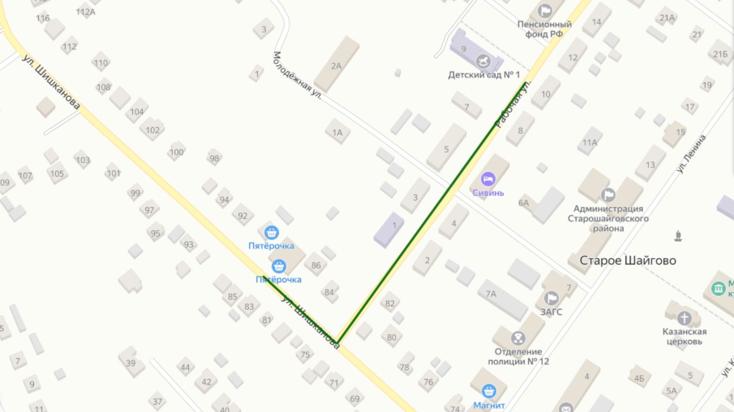

- Торговый объект «Пятачок» ООО Ромашов, расположенный по адресу: РМ, Республика Мордовия, Старошайговский район, с. Старое Шайгово, ул. Шишканова, дом 113 - Муниципальное дошкольное образовательное учреждение «Старошайговский детский сад №1 комбинированного вида» - 595 м.

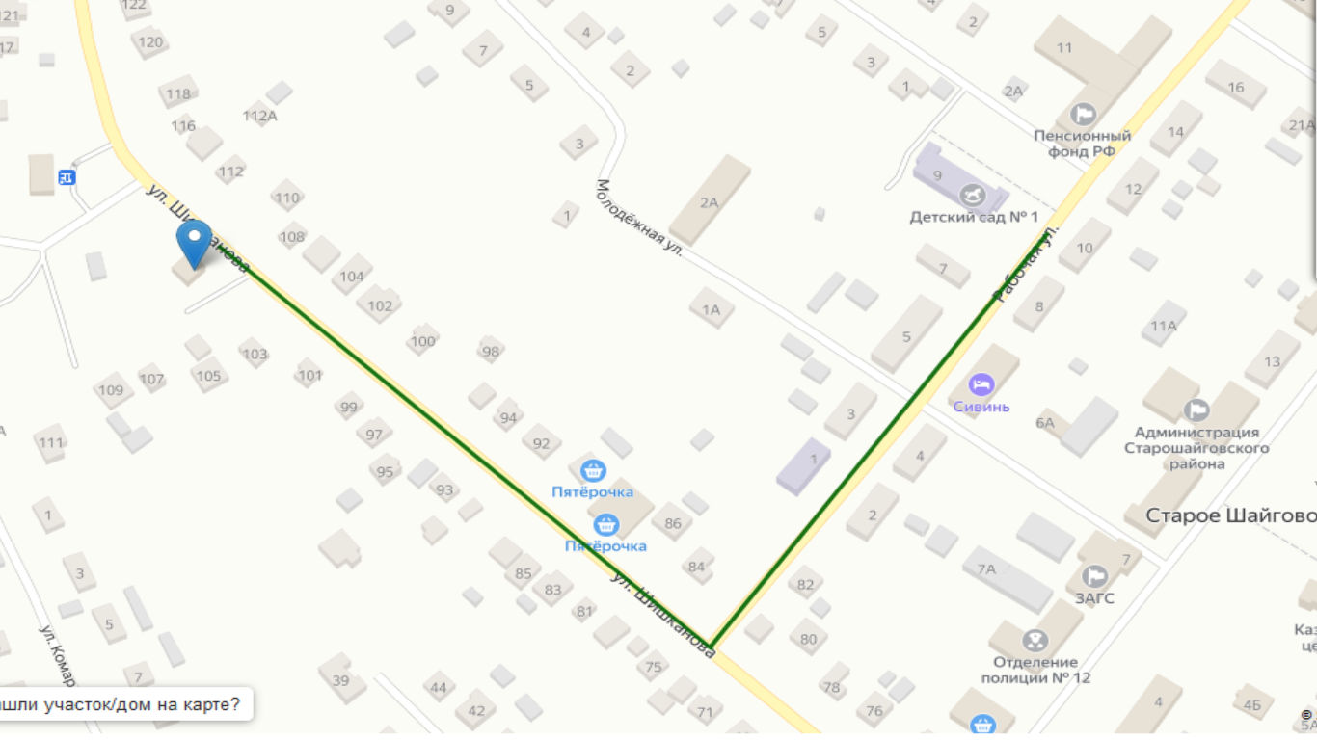

- Торговый объект «Семерочка» ООО Ромашов, расположенный по адресу: РМ, Республика Мордовия, Старошайговский район, с. Старое Шайгово, ул. Октябрьская, дом 108 «Б» - Муниципальное общеобразовательное учреждение ""Старошайговская средняя общеобразовательная школа №2"- 339 м.

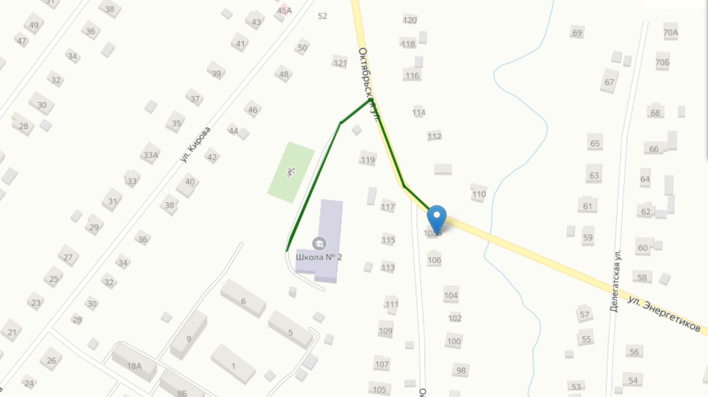

- Торговый объект «Авокадо» ООО Шишканов, расположенный по адресу: РМ, Республика Мордовия, Старошайговский район, с. Старое Шайгово, ул. Центральная, дом 5 «А» - Муниципальное дошкольное образовательное учреждение «Старошайговский детский сад «Колосок» - 110 м.

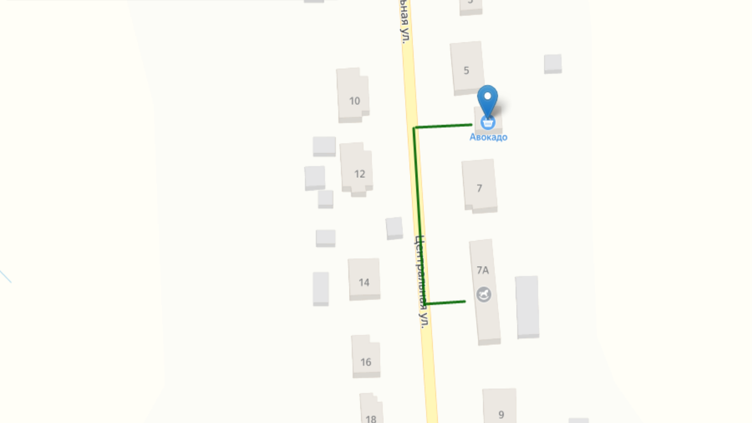

- Торговые объекты
-«Бристоль», расположенный по адресу: РМ, Республика Мордовия, Старошайговский район, с. Старое Шайгово, ул. Рабочая, дом 13 «А» - Муниципальное дошкольное образовательное учреждение «Старошайговский детский сад №1 комбинированного вида» - 168 м.
-«Березка» ООО Шишканов, расположенный по адресу: РМ, Республика Мордовия, Старошайговский район, с. Старое Шайгово, ул. Рабочая, дом 6 - Муниципальное дошкольное образовательное учреждение «Старошайговский детский сад №1 комбинированного вида» - 82 м.
-«Гастроном» ООО «Сельские магазины», расположенный по адресу: РМ, Республика Мордовия, Старошайговский район, с. Старое Шайгово, ул. Рабочая, дом 11 - Муниципальное дошкольное образовательное учреждение «Старошайговский детский сад №1 комбинированного вида» - 125 м.
-«Пивной гурман» ИП Осипова С.Н., расположенный по адресу: РМ, Республика Мордовия, Старошайговский район, с. Старое Шайгово, ул. Рабочая, дом 18 - Муниципальное дошкольное образовательное учреждение «Старошайговский детский сад №1 комбинированного вида» - 180 м.

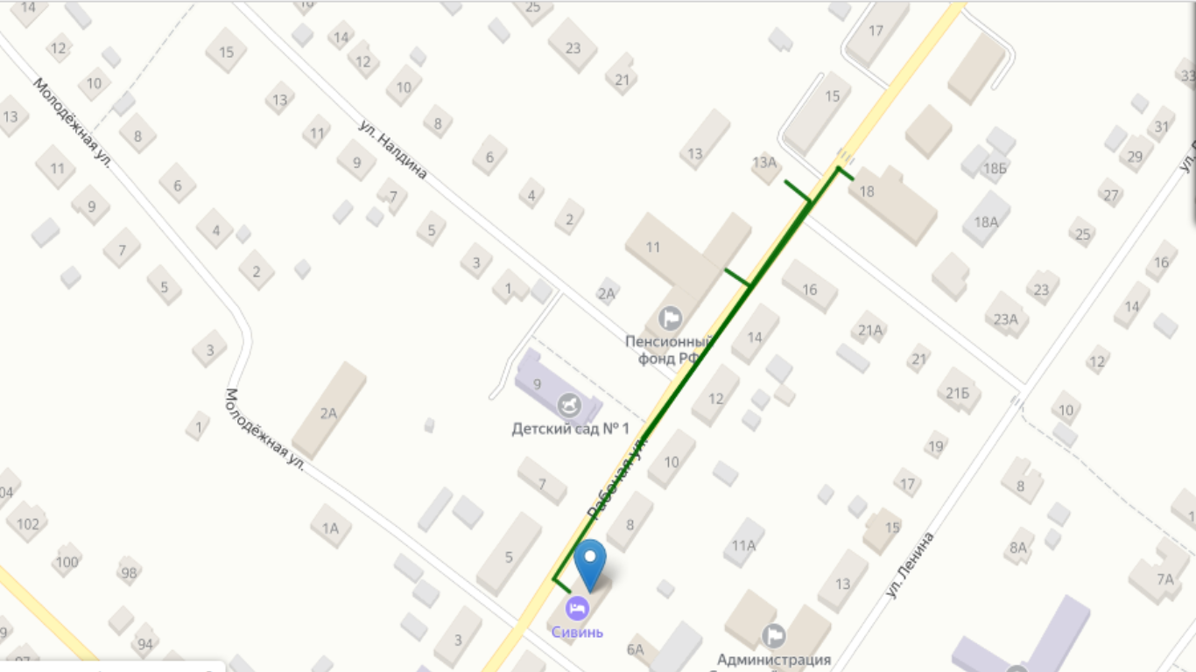

Схема границ, прилегающих территорий к организациям и объектам, на которых не допускаются продажа алкогольной продукции РМ Старошайговский район село Богдановка.
- Торговые объекты:
- «Байкал» ООО Калявин, расположенный по адресу: РМ, Республика Мордовия, Старошайговский район, с. Богдановка, пер. им.Чапаева, дом 1 - Богдановский фельдшерско-акушерский пункт - 101 м.
- торговый объект ООО «Сельские магазины», расположенный по адресу: РМ, Республика Мордовия, Старошайговский район, с. Богдановка, пер. им.Чапаева, дом 2 - Богдановский фельдшерско-акушерский пункт - 95 м.

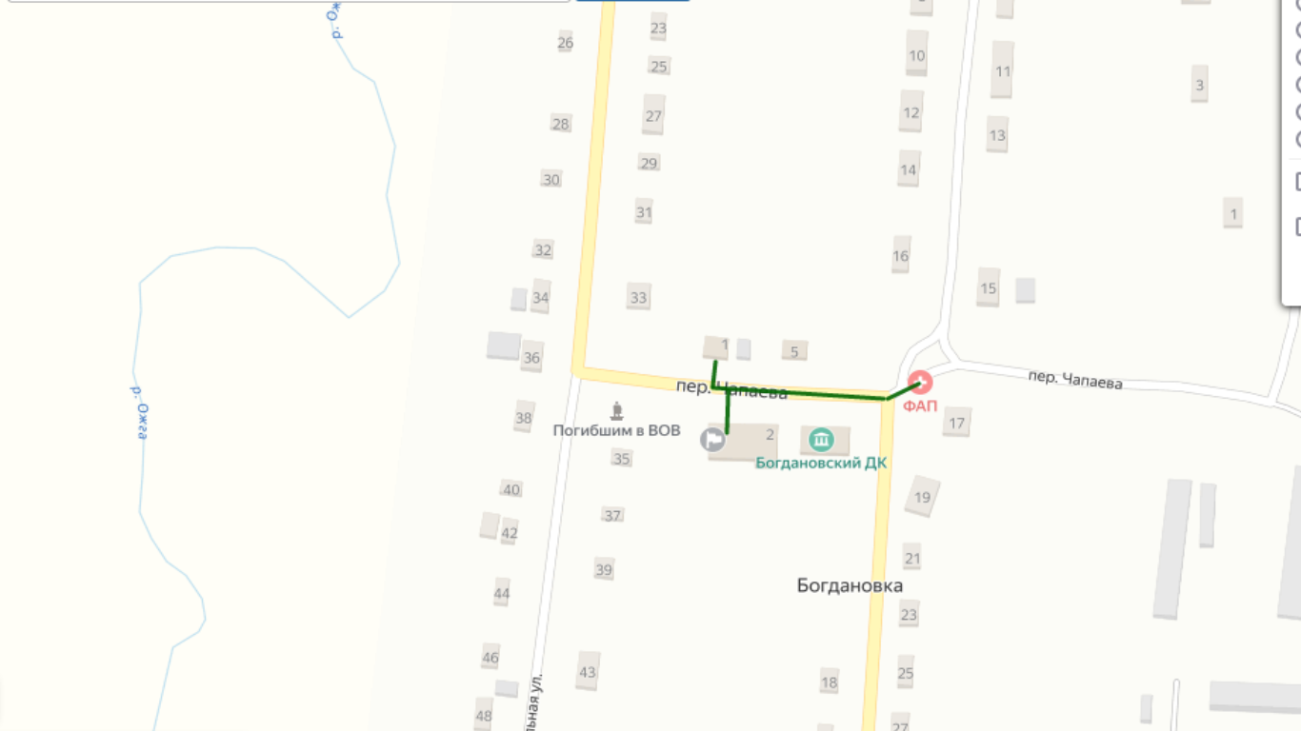

Схема границ, прилегающих территорий к организациям и объектам, на которых не допускаются продажа алкогольной продукции РМ Старошайговский район село Конопать.
- Торговые объекты:
- ИП Куляшов П.М., расположенный по адресу: РМ, Республика Мордовия, Старошайговский район, с. Конопать, ул.Центральная , дом 48 - Конопатский фельдшерско-акушерский пункт - 412 м.
- ИП Киреев И.Ф., расположенный по адресу: РМ, Республика Мордовия, Старошайговский район, с. Богдановка, ул.Центральная, дом 34 - Конопатский фельдшерско-акушерский пункт - 115 м.

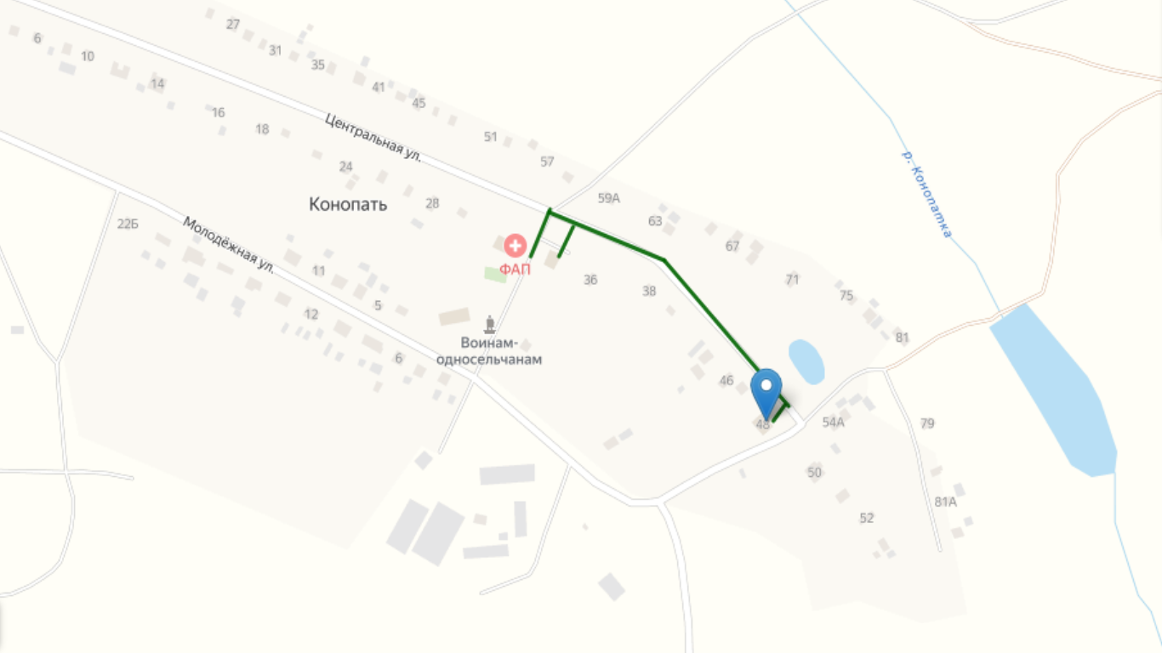

Схема границ, прилегающих территорий к организациям и объектам, на которых не допускаются продажа алкогольной продукции РМ Старошайговский район село Летки.

- Торговый объект ООО «Сельские магазины», расположенный по адресу: РМ, Республика Мордовия, Старошайговский район, с.Летки, ул. Юбилейная дом 12 - Леткинский фельдшерско-акушерский пункт - 375 м.

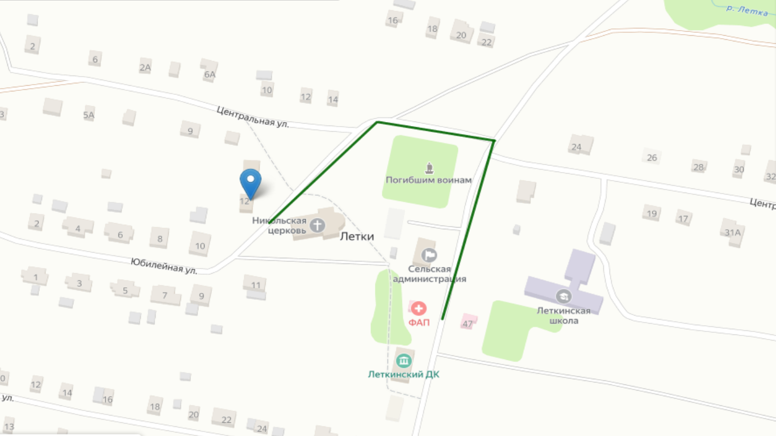

Схема границ, прилегающих территорий к организациям и объектам, на которых не допускаются продажа алкогольной продукции РМ Старошайговский район село Лемдяй.

- Торговый объект ИП Перфильев В.Н., расположенный по адресу: РМ, Республика Мордовия, Старошайговский район, с.Лемдяй, ул. Советская, д.36 «А»- Лемдяйский фельдшерско-акушерский пункт - 375 м.

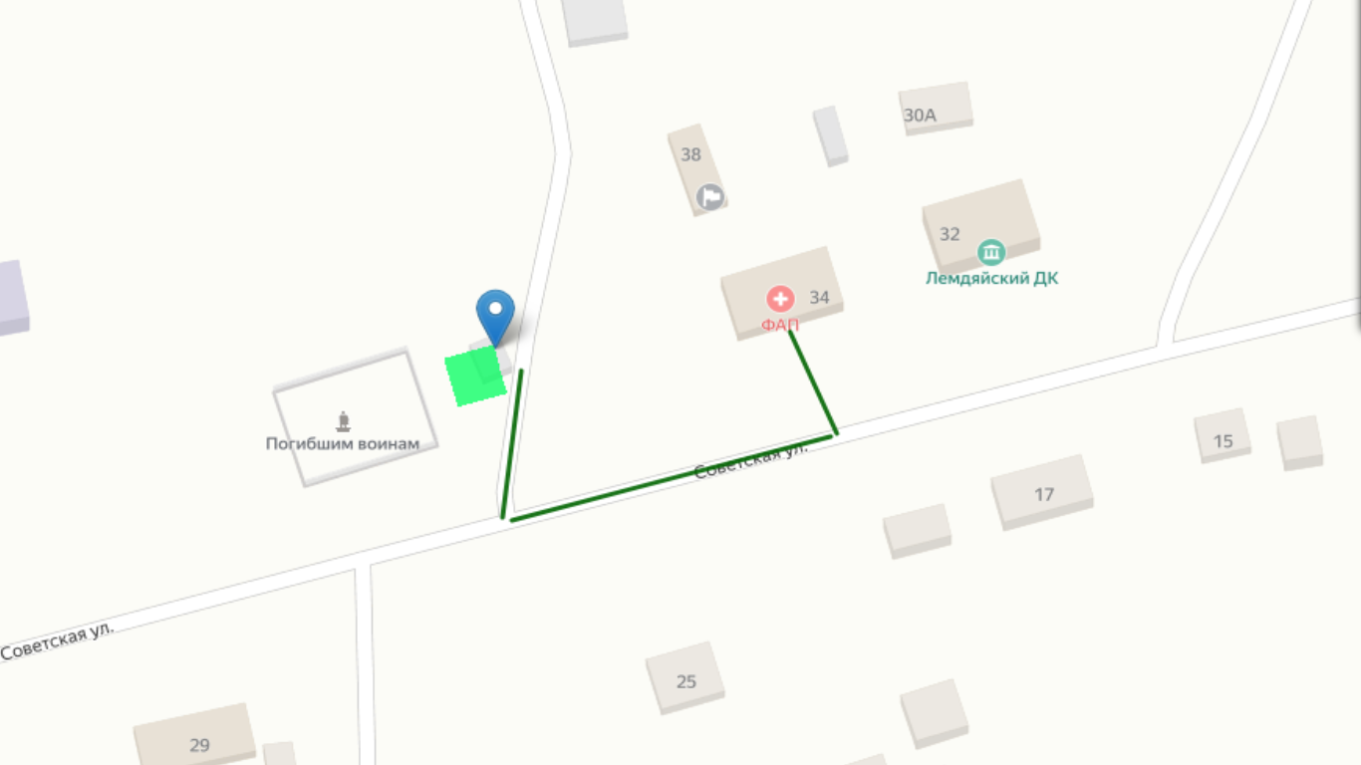

Схема границ, прилегающих территорий к организациям и объектам, на которых не допускаются продажа алкогольной продукции РМ Старошайговский район село Мельцаны.

- Торговые объекты:
- ИП Тимошкин В.А., расположенный по адресу: РМ, Республика Мордовия, Старошайговский район, с.Мельцаны, ул. Ремесленная-1, д.8- МОУ "Мельцанская СОШ" им.Е.Д.Трубкиной - 156 м.
- ИП Тимошкин В.А., расположенный по адресу: РМ, Республика Мордовия, Старошайговский район, с.Мельцаны, ул. Ремесленная-1, д.13- Мельцанская амбулатория -527 м, до МОУ "Мельцанская СОШ" им.Е.Д.Трубкиной - 618 м.
- ИП Пантюшина М.В.., расположенный по адресу: РМ, Республика Мордовия, Старошайговский район, с.Мельцаны, ул. Ремесленная-1, д.2- МОУ "Мельцанская СОШ" им.Е.Д.Трубкиной - 171 м.
- ИП Лавров В.А., расположенный по адресу: РМ, Республика Мордовия, Старошайговский район, с.Мельцаны, ул. Ремесленная-1, д.22 «А»- МОУ "Мельцанская СОШ" им.Е.Д.Трубкиной - 286 м.

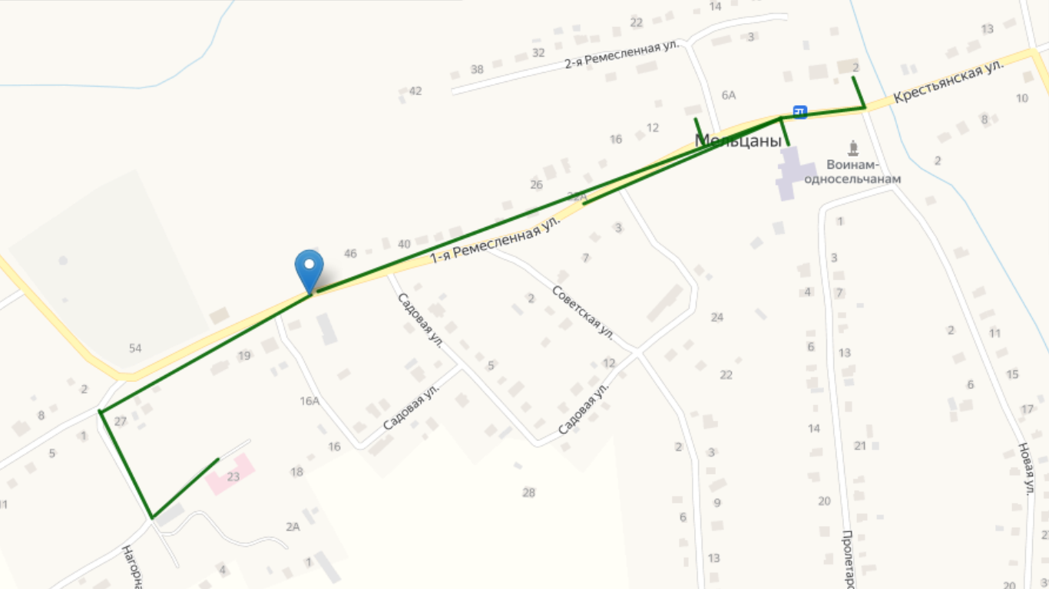

Схема границ, прилегающих территорий к организациям и объектам, на которых не допускаются продажа алкогольной продукции РМ Старошайговский район село Новотроицкое.

- Торговый объект «ТД Новотроицкий» ООО ТЦ Новотроицкий, расположенный по адресу: РМ, Республика Мордовия, Старошайговский район, с.Новотроицкое, ул. Советская, д.26- Новотроицкий фельдшерско-акушерский пункт - 131 м.

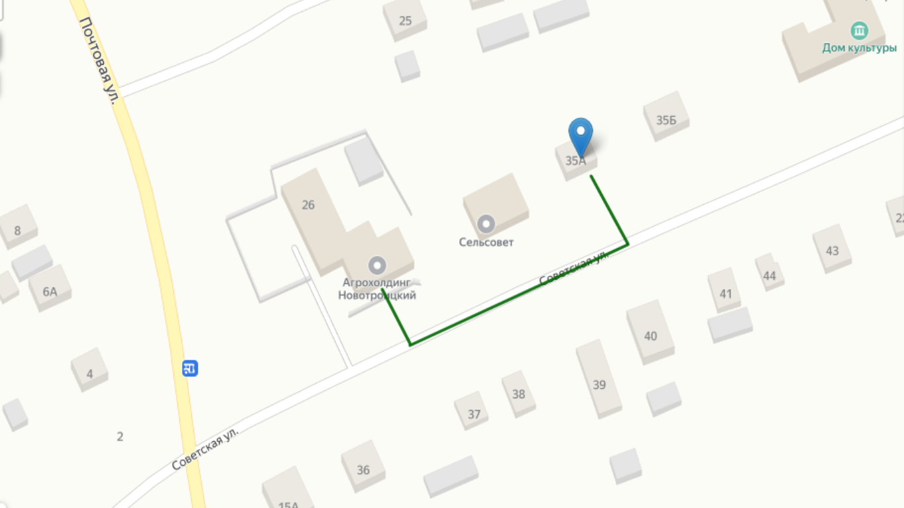

Схема границ, прилегающих территорий к организациям и объектам, на которых не допускаются продажа алкогольной продукции РМ Старошайговский район село Ингенер-Пятины.

- Торговый объект ИП Кленин Е.А., расположенный по адресу: РМ, Республика Мордовия, Старошайговский район, с. Инг-Пятины ул.Советская д.30- Ингенер-Пятинский фельдшерско-акушерский пункт - 491 м.

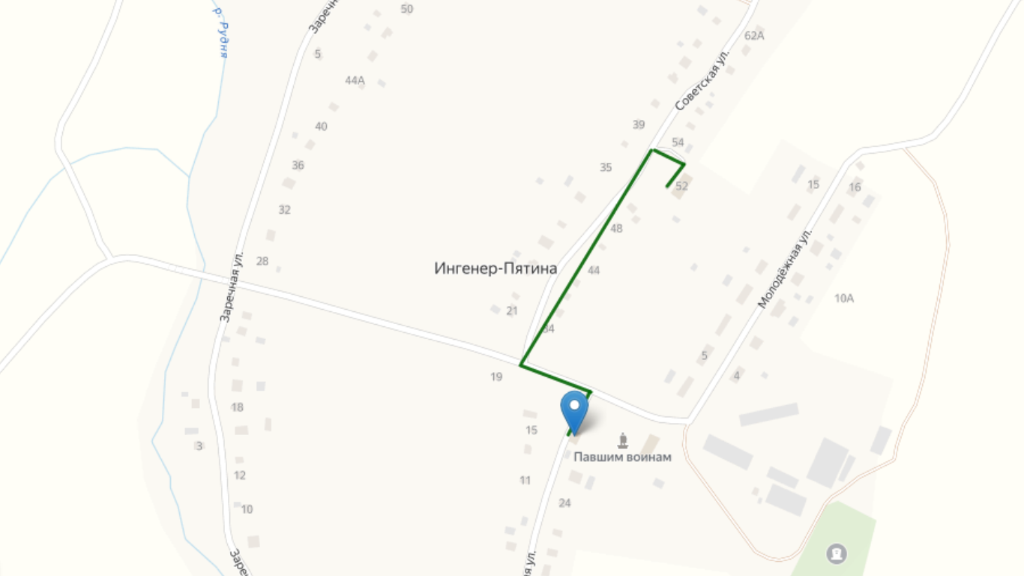

Схема границ, прилегающих территорий к организациям и объектам, на которых не допускаются продажа алкогольной продукции РМ Старошайговский район село Новое Акшино.

- Торговый объект ИП Одуев А.А., расположенный по адресу: РМ, Республика Мордовия, Старошайговский район, с.Н.Акшино, ул.Центральная, д.40- Новоакшинский фельдшерско-акушерский пункт -76 м.
- Торговый объект «Птица- 36» АО «Агрофирма «Октябрьская», расположенный по адресу: РМ, Республика Мордовия, Старошайговский район, с.Н.Акшино, ул.Центральная, д.20 «А»- Новоакшинский фельдшерско-акушерский пункт -107м.
-Муниципальное дошкольное образовательное учреждение
« Новоакшинский детский сад» - 72 м.

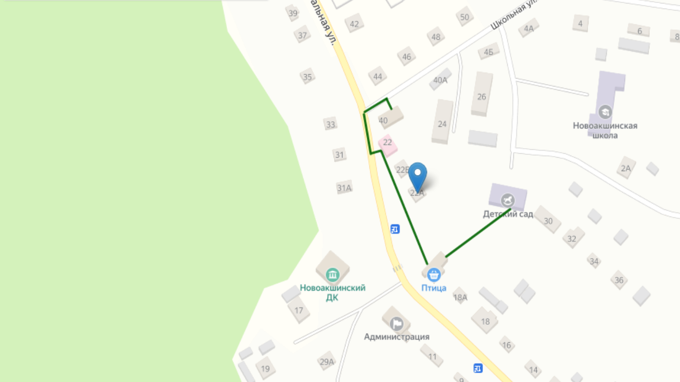

Схема границ, прилегающих территорий к организациям и объектам, на которых не допускаются продажа алкогольной продукции РМ Старошайговский район село Подверниха.

1. Торговый объект ИП Ермаков Ю.В., расположенный по адресу: РМ, Республика Мордовия, Старошайговский район, с.Подверниха ул.Нагорная д.27- Подвернишенский фельдшерско-акушерский пункт - 343 м.

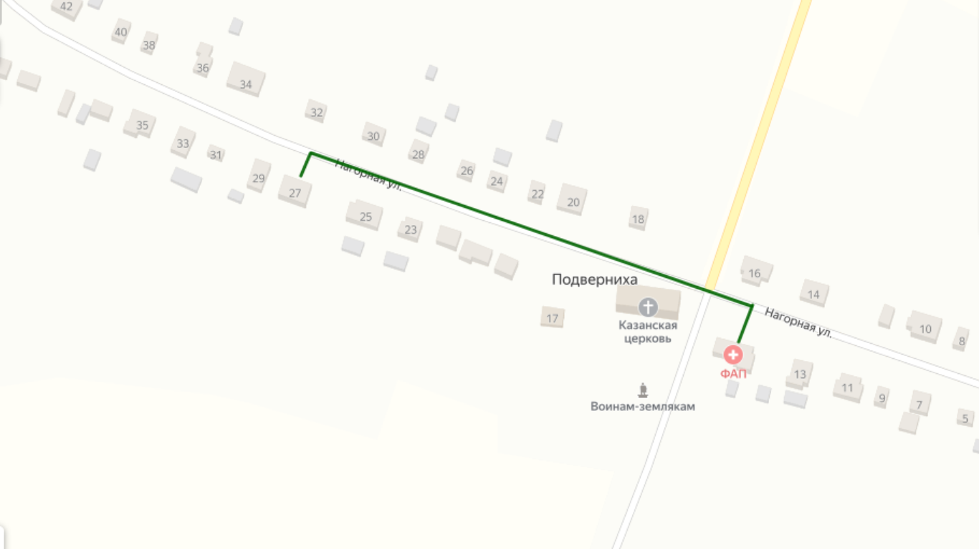

Схема границ, прилегающих территорий к организациям и объектам, на которых не допускаются продажа алкогольной продукции РМ Старошайговский район село Новая Федоровка.

- Торговый объект ИП Ешенкова Е.Н., расположенный по адресу: РМ, Республика Мордовия, Старошайговский район, с.Н.Федоровка, ул. Московская, д.37а – Новофедоровский фельдшерско-акушерский пункт - 260 м.

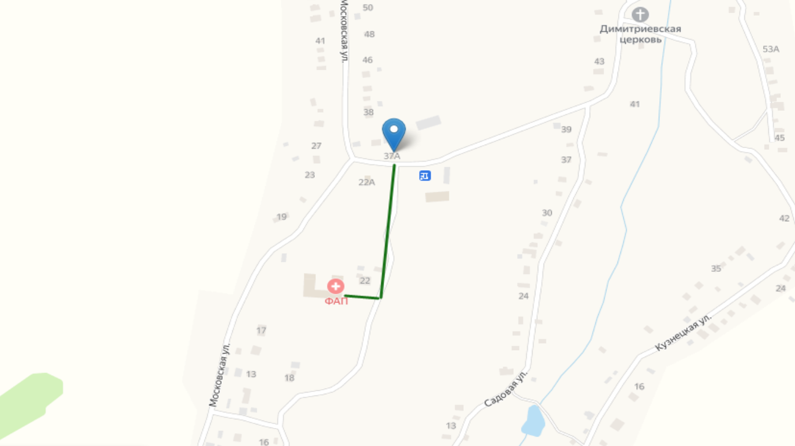

Схема границ, прилегающих территорий к организациям и объектам, на которых не допускаются продажа алкогольной продукции РМ Старошайговский район село Старая Федоровка.

1.Торговый объект ИП Разумкова М.В., расположенный по адресу: РМ, Республика Мордовия, Старошайговский район, с.Ст_Федоровка ул. Молодежная д. 33- Старофедоровский фельдшерско-акушерский пункт - 441 м.
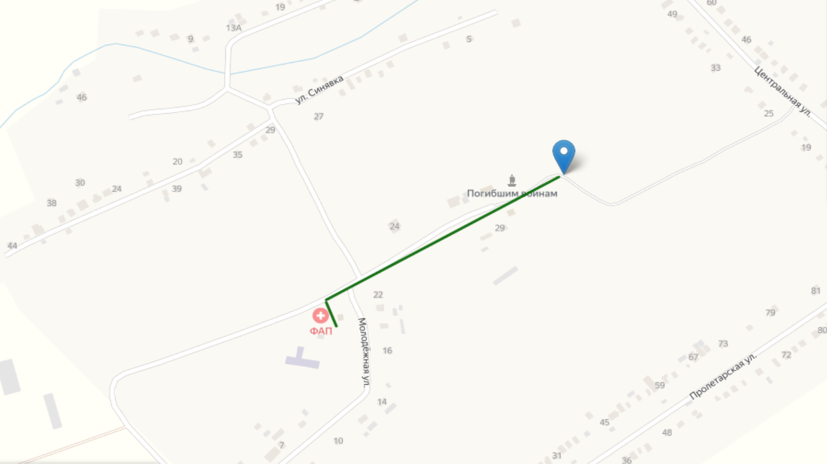

Схема границ, прилегающих территорий к организациям и объектам, на которых не допускаются продажа алкогольной продукции РМ Старошайговский район село Шигонь.

1.Торговый объект ИП Жевлакова Т.И., расположенный по адресу: РМ, Республика Мордовия, Старошайговский район, с.Шигонь ул. Московская д.29- Шигоньский фельдшерско-акушерский пункт -174 м.
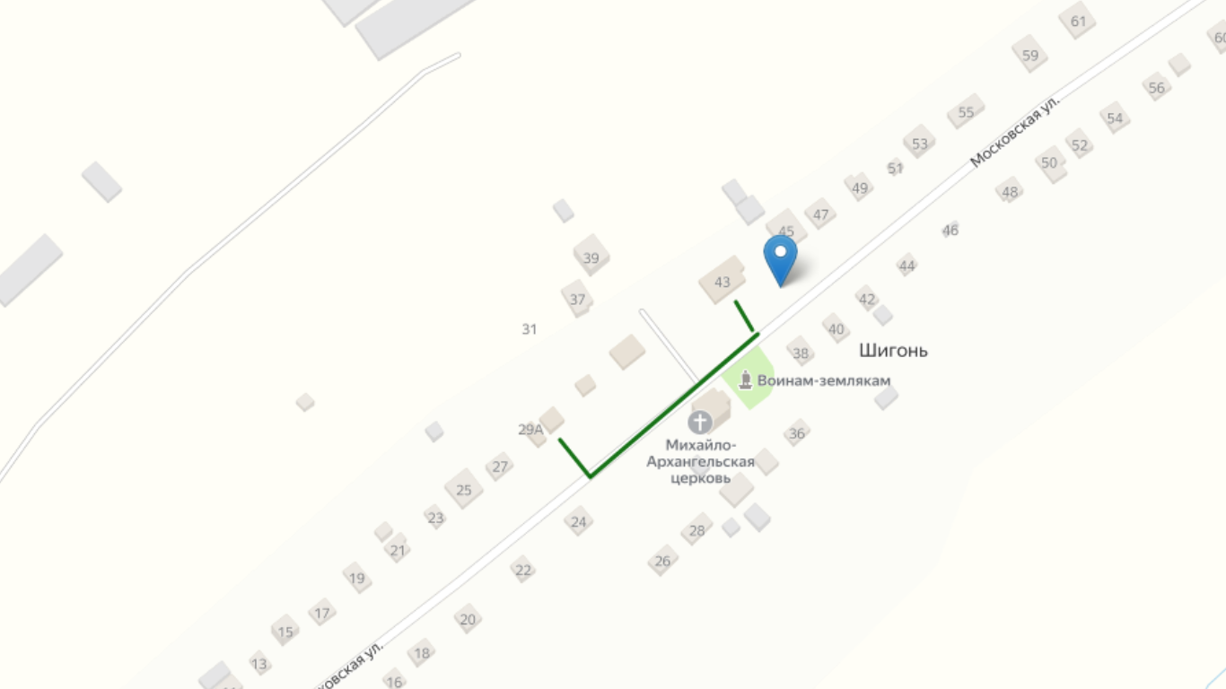

Схема границ, прилегающих территорий к организациям и объектам, на которых не допускаются продажа алкогольной продукции РМ Старошайговский район село Старая Теризморга.

- Торговый объект ООО «Ермаков», расположенный по адресу: РМ, Республика Мордовия, Старошайговский район, с. Ст.Теризморга ул.Центральная д.78 - Старотеризмогский фельдшерско-акушерский пункт -148 м.
- МОУ Старотеризморгская СОШ- 188 м.
- Торговый объект ООО «Ермаков», расположенный по адресу: РМ, Республика Мордовия, Старошайговский район, с. Ст.Теризморга ул.Центральная д. 95 - Старотеризмогский фельдшерско-акушерский пункт -89 м.
- Торговый объект ООО «Шишканов», расположенный по адресу: РМ, Республика Мордовия, Старошайговский район, с. Ст.Теризморга ул.Центральная д. 74 А -Старотеризмогский фельдшерско-акушерский пункт -125 м.

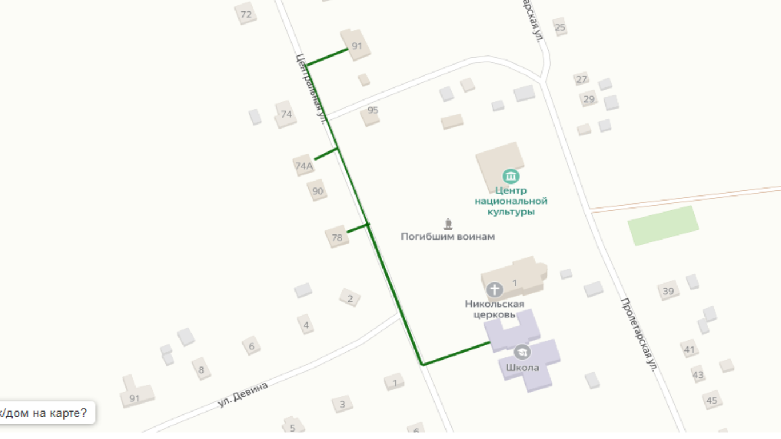

Схема границ, прилегающих территорий к организациям и объектам, на которых не допускаются продажа алкогольной продукции РМ Старошайговский район поселок Восход.

1.Торговый объект ООО «Ермаков», расположенный по адресу: РМ, Республика Мордовия, Старошайговский район, п. Восход ул. Центральная д.27 - Восходский фельдшерско-акушерский пункт - 248 м.
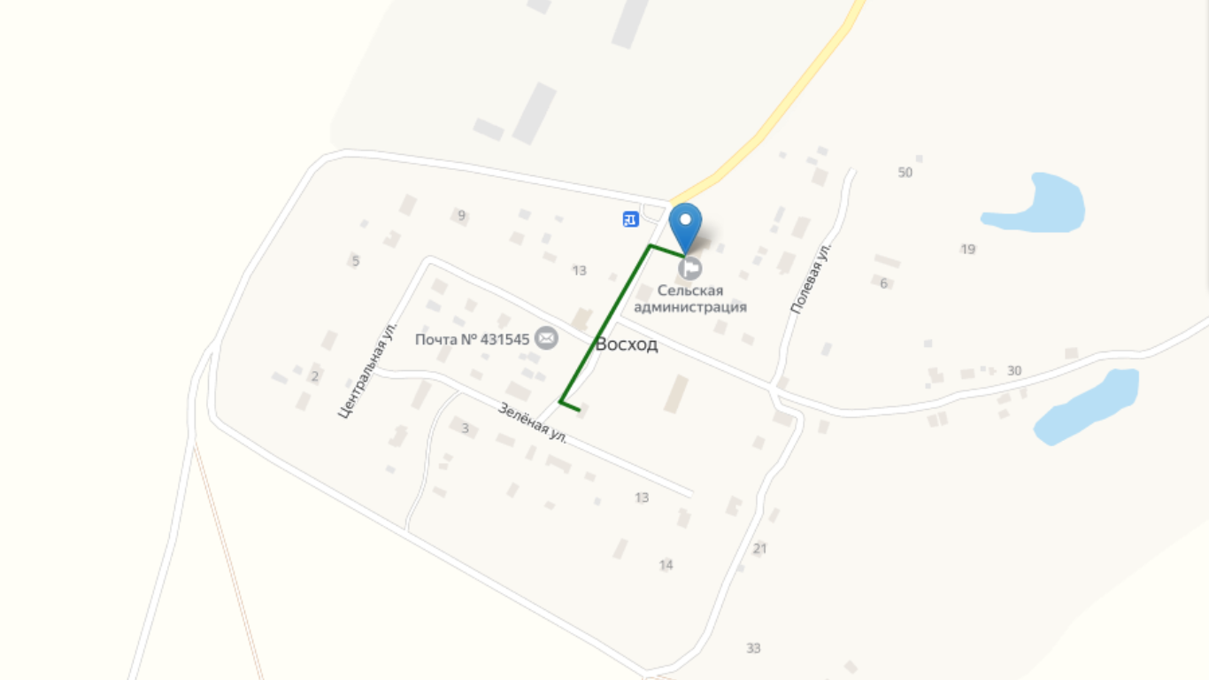

Схема границ, прилегающих территорий к организациям и объектам, на которых не допускаются продажа алкогольной продукции РМ Старошайговский район село Рязановка.

1. Торговый объект ООО «Ермаков», расположенный по адресу: РМ, Республика Мордовия, Старошайговский район, с. Рязановка ул.Ленина д.2 А- Рязановский фельдшерско-акушерский пункт -128 м.
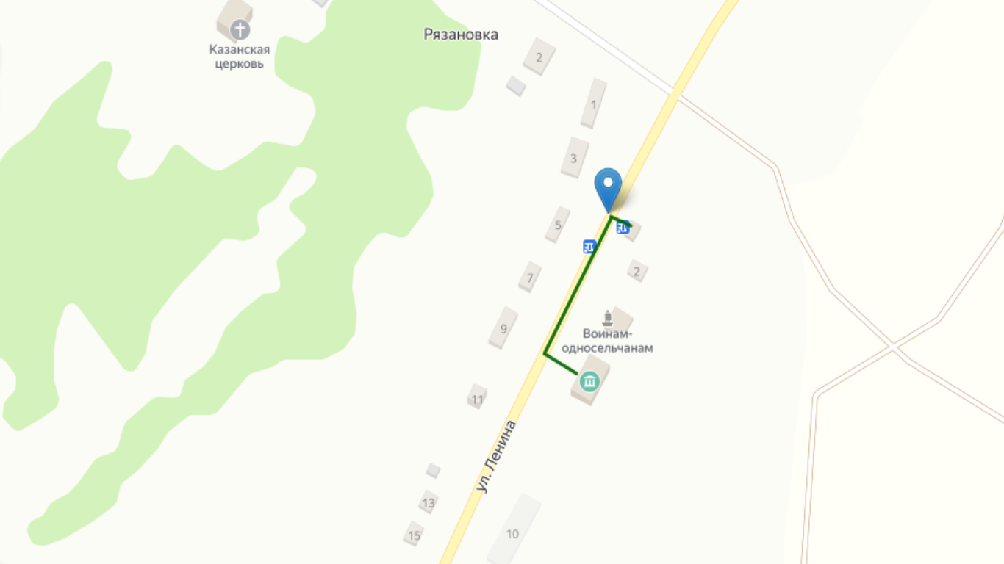

Схема границ, прилегающих территорий к организациям и объектам, на которых не допускаются продажа алкогольной продукции РМ Старошайговский район село Шувары

- Торговый объект ООО «Ермаков», расположенный по адресу: РМ, Республика Мордовия, Старошайговский район, с.Шувары, ул.Центральная, д.2а - Шуварский фельдшерско-акушерский пункт» -149 м.



